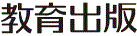
みんなで考えて調べる小学理科ワークシート６年
８ 水溶液 ６年 組 名前（ ）
実験１では，５種類の水溶液には，見た様子やにおい，水を蒸発させたときの様子
など，いろいろな性質のちがいがありました。
 | 塩酸 | 炭酸水 | 食塩水 | 石灰水 | アンモニア水
見た様子 | 色がなく  とうめい | あわが出て  いる | 色がなく  とうめい | 色がなく  とうめい | 色がなく  とうめい
におい | 少しにおう | ない | ない | ない | つんと  におう
水を蒸発  させた  ときの様子 | 何も出て  こない | 何も出て  こない | 白い固体が  出る | 白い固体が  出る | 何も出て  こない

【見つけよう】
水を蒸発させても何も出てこない水溶液には，何がとけているのかを考えましょう。

５年「もののとけ方」で
学んだことを思い出して，
疑問に思うことはないかな？
５年「もののとけ方」で学んだこと
・水溶液にとけているミョウバンは，
水溶液の温度を下げたり，
水溶液から水の量を減らしたり
すれば出てくる。

【はてな？】
問題

令和２年度版「未来をひらく小学理科６」準拠 新しく勉強した言葉には下線を引いておきましょう。

みんなで考えて調べる小学理科ワークシート６年
８ 水溶液 実験２ | ６年 組 名前（ ）
【はてな？】  問題 | 【実験２】  炭酸水から出ている気体が二酸化炭素かどうかを調べよう。
【予想を書こう】 気体がとけている水溶液があるかどうかを予想しましょう。  ・水溶液には，気体がとけているものが と思う。  ・例えば，炭酸水には がとけていると思う。  （理由） | 【結果を書こう】  ・炭酸水から出ている気体を にふれさせると，  A  Aが 。
【結果から考えられることを書こう】
（例：見通しのとおり，見通しとちがって，など）
ふり返ろう
結果と見通しと比べて，
自分の予想の確からしさを
考えよう！



【実験の計画を書こう】 炭酸水に二酸化炭素がとけているかどうかについて，自分の予想を
確かめる方法をかきましょう。（図や言葉で）

６年「人や他の動物の体」などで
気体検知管のかわりに使える薬品
（水溶液）を思い出そう！
〈方法〉

① を，
A

試験管に５分の１ほど入れる。

②炭酸水から出ている気体をAに
ふれさせて，Aの色の変化を調べる。


予想どおりならば，
調べた結果はどうなるはずかな？

（例：～になるはず，など）
見通しをもとう

【結果からわかった問題の答えを書こう】
結論

塩酸には塩化水素という気体が，アンモニア水にはアンモニアという気体が，それぞれとけて
います。
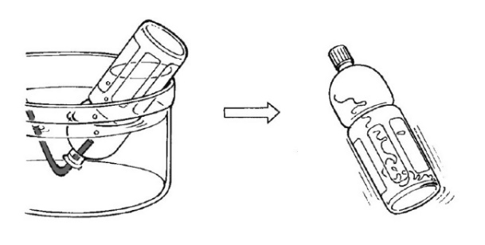
【【広がる学び】】
ゴム管を二酸化炭素ボンベにつなぐ。
二酸化炭素を水にとかしてみよう
右の図のようにして，二酸化炭素をペットボトルの
中に半分ほどためます。そして，ペットボトルに
ふたをして水中から取り出し，よくふると，
二酸化炭素が水にとけて，うすい炭酸水ができます。
水で満たしたペットボトルに
二酸化炭素をためていく。
令和２年度版「未来をひらく小学理科６」準拠 新しく勉強した言葉には下線を引いておきましょう。

